Die Deutschen und der Tourismus
Millionen Deutsche reisen jedes Jahr als Touristen in den Urlaub. Dafür geben sie viel Geld aus. Allerdings gibt es den Massentourismus erst wenige Jahrzehnte. Früher konnten sich nur Reiche Urlaubsreisen leisten.‎

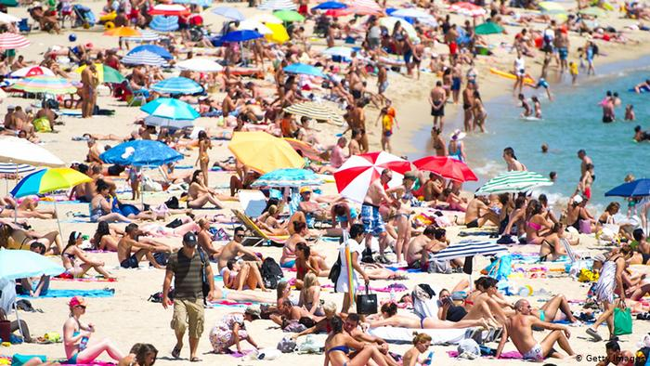
Die Deutschen verreisen gern und oft. Viele haben eine gut gefüllte Urlaubskasse. Nur die Chinesen geben mehr Geld für Urlaub aus und lösten 2012 die Deutschen als so genannte „Reiseweltmeister“ ab. Urlaubsreisen sind für die meisten Deutschen allerdings erst seit wenigen Jahrzehnten möglich. In früheren Jahrhunderten konnten nur Adelige und Reiche als Touristen die Welt entdecken, denn Reisen war sehr teuer und aufwendig.
Das änderte sich langsam, als der Brite Thomas Cook ab 1841 die ersten Pauschalreisen organisierte. Er schickte Scharen von Touristen mit der Eisenbahn auf Reisen. Der Reiseveranstalter hatte dafür ganze Züge und Hotels gebucht. Dadurch wurden seine Urlaubsangebote sehr günstig. Der Massentourismus begann für viele erst nach dem Zweiten Weltkrieg. In den 1950er Jahren wuchsen mit dem Wirtschaftswunder in derBundesrepublik die Einkommen und die Reiselust der Deutschen. Jeder, der ein eigenes Auto besaß, konnte jetzt auch ganz individuell auf Reisen gehen.
Bald machte eine weitere technische Veränderung den Tourismus noch bezahlbarer: Große Passagierflugzeuge transportierten seit den 1970er Jahren immer mehr Menschen immer preiswerter in die Ferne. Strände im Süden Europas, an denen sehr viele Deutsche nebeneinander in der Sonne lagen, wurden deshalb z. B. spöttisch „Teutonengrill“ genannt.
Mittlerweile verreisen die Deutschen zu jeder Jahreszeit, und man kann sie fast überall in der Welt treffen. Aber nicht alle wollen ins Ausland: „Deutschland ist für die Deutschen immer noch das wichtigste Urlaubsland.“, erklärt der Tourismusforscher Jürgen Schmude aus München. Die große Reiselust hat aber auch Nachteile: Viele Kilometer Staus auf den Autobahnen und lange Schlangen an den Schaltern der Flughäfen – so sieht es jedes Jahr zu Beginn der Sommerferien in Deutschland aus.
Glossar
Massentourismus (m., nur Singular) – die große Menge von Touristen an einem Ort
sich etwas leisten können – etwas bezahlen oder kaufen können
gut gefüllt – voll
Urlaubskasse, -n (f.) – das Geld, das jemand für den Urlaub ausgeben kann
jemanden ab|lösen – jemanden ersetzen
Reiseweltmeister, - (m.) – hier scherzhaft für: das Land, dessen Bevölkerung das meiste Geld für Urlaubausgibt und am häufigsten in Urlaub fährt
Adelige, -n (f.+m.) – die Person, die einer hohen sozialen Schicht angehört
aufwendig – mit viel Mühe und Schwierigkeiten verbunden
Pauschalreise (m., nur Singular) – die Reise, die vom Reiseveranstalter komplett geplant wurde und in deren Preis die Kosten für Unterkunft und Verpflegung enthalten sind
Schar,-en (f.) – hier: die große Gruppe von Menschen oder Tieren
Reiseveranstalter, - (m.) – der Unternehmer, der eine Reise organisiert und anbietet
Wirtschaftswunder (n., nur Singular) – die Zeit in der Bundesrepublik Deutschland von 1948 bis Mitte der 1960er Jahre, in denen die deutsche Wirtschaft extrem gewachsen ist
Bundesrepublik (f., nur Singular) – hier: Westdeutschland
Reiselust (f., nur Singular) – der Spaß am Reisen
individuell – selbstständig; unabhängig; hier: nicht in einer Reisegruppe
bezahlbar – zu einem Preis, den viele bezahlen können
in die Ferne – weit weg
spöttisch – so dass man sich über etwas oder jemanden lustig macht
Teutonengrill (m., nur Singular) – abwertende Bezeichnung für Strände, wo viele deutsche Touristen sind (Teutone = Begriff, der aus der lateinischen Sprache stammt und eine Volksgruppe bezeichnet, die vor über 2000 Jahren auch auf deutschem Gebiet lebte)
Schlange, -n (f.) – hier: die Reihe von Leuten, die auf etwas warten
Fragen zum Text
1. Das meiste Geld für Urlaubsreisen wird seit 2012 von den … ausgegeben.
a) Deutschen
b) Chinesen
c) Briten
2. Welche Tatsache machte Urlaub für mehr Menschen in Deutschland ab 1970 möglich?
a) Die Menschen konnten billiger in ferne Länder fliegen.
b) Die Einkommen der Bevölkerung wurden immer niedriger.
c) Der Brite Thomas Cook begann Pauschalreisen auch in Deutschland anzubieten.
3. Welcher Satz ist richtig?
a) Zum Beginn der Ferien gibt es keine Staus auf den deutschen Autobahnen.
b) Die Deutschen machen gerne in Deutschland Urlaub.
c) Im Süden Europas kann man gegrillte Teutonen essen.
4. Wie geht der Satz nicht weiter? Nur wenige Menschen reisten vor über 100 Jahren als Touristen durch die Welt, …
a) denn Reisen waren sehr teuer und aufwendig.
b) weil das Reisen sehr teuer und aufwendig war.
c) da war sehr teuer und aufwendig das Reisen.
5. In den 1950er Jahren fuhren viele Deutsche mit dem Auto in Urlaub. … konnten sie ihr Reiseziel individuell bestimmen.
a) Dadurch
b) Dabei
c) Dafür
Arbeitsauftrag
Gibt viele deutsche Touristen in eurem Land? Oder besuchen vor allem Menschen aus anderen Ländern eure Heimat? Welchen Eindruck habt ihr von ihnen? Diskutiert im Kurs.
Autoren: Marc von Lüpke-Schwarz/Michael Stegemann
Redaktion: Stephanie Schmaus

